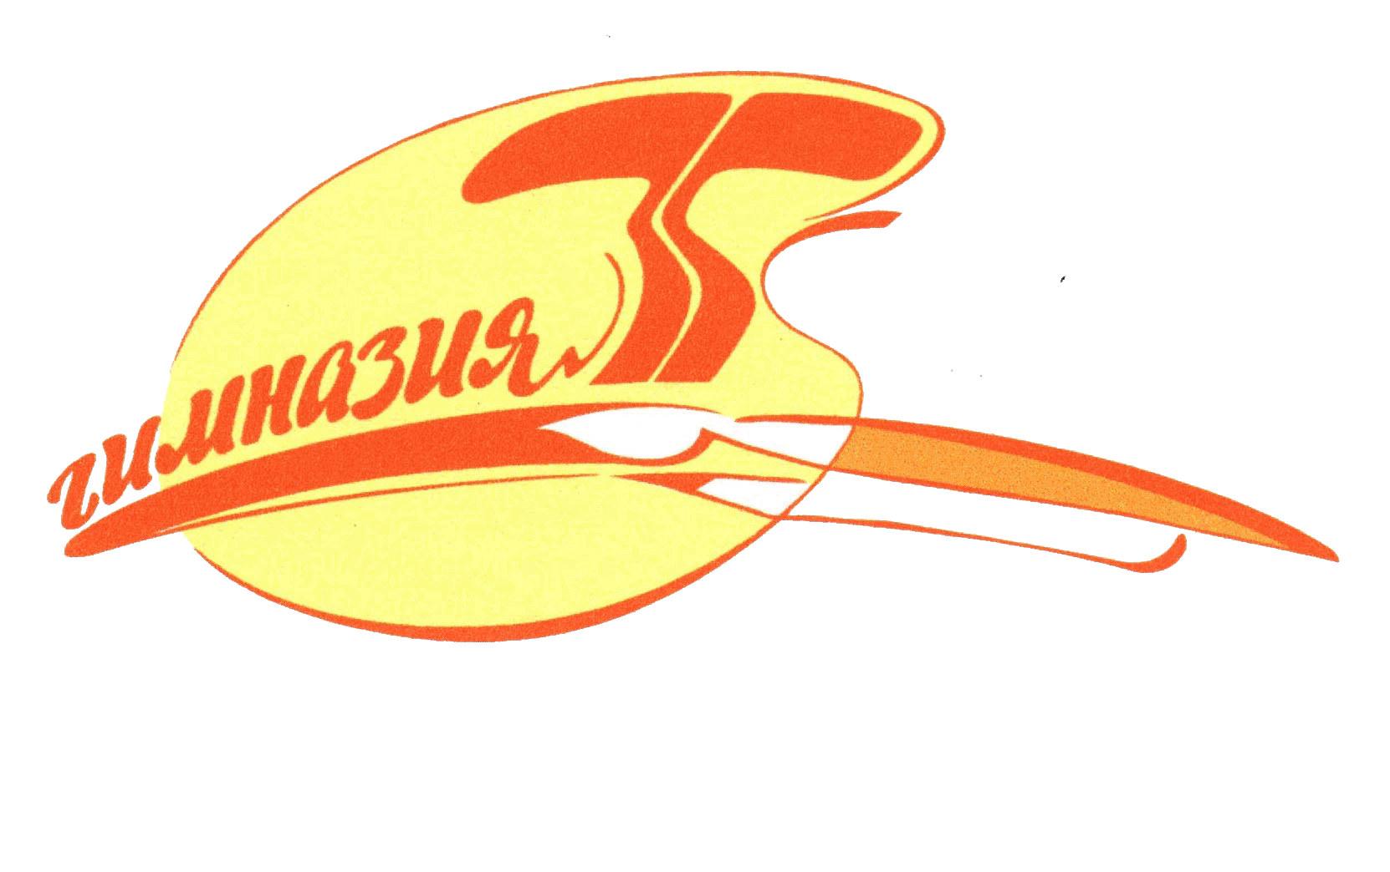
2 ОТБОРОЧНЫЙ РЕГИОНАЛЬНЫЙ ЭТАП XV ЮРМОШ
НА ПЛОЩАДКЕ МБОУ «ГИМНАЗИЯ №35»

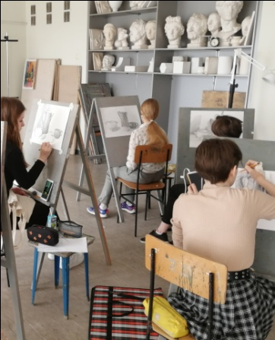 | 30.01 /понедельник/ рисунок  31.01/ вторник/ композиция  01.02 /среда/ живопись  02.02 /четверг/ черчение | 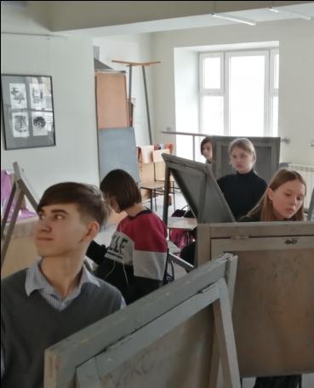

Продолжительность выполнения заданий 2 отборочного регионального этапа Олимпиады (в астрономических часах):

Номинация «Рисунок»:  - 6-7 класс – 3 часа  - 8-9-10 класс – 4 часа  - 11 класс – 5 часов | Номинация «Композиция»:  - 6-7 класс – 3 часа  - 8-9 класс – 4 чаcа  - 10-11 класс – 5 часов
Номинация «Живопись»:  - 6-7 класс – 3 часа  - 8-9-10 класс – 4 часа  - 11 класс – 5 часов | Номинация «Черчение»:  - 10 класс – 4 часа  - 11 класс – 5 часов
Начало в 9.30
Регистрация с 9.00

Работы обсуждаются и оцениваются региональными предметно-методическими комиссиями совместно с членами оргкомитета, анализируются региональными жюри в обезличенном виде (проверка и апелляция работ проводится до 10 февраля 2023 г. на площадках олимпиады). Результаты отборочного регионального этапа Олимпиады помещаются на информационных стендах и сайтах организаторов олимпиады не позднее 15 февраля 2023 г.

ЗАКЛЮЧИТЕЛЬНЫЙ МЕЖРЕГИОНАЛЬНЫЙ ЭТАП СОСТОИТСЯ
С 9 ПО12 МАРТА 2023Г.

СПИСОК УЧАСТНИКОВ 2 ОТБОРОЧНОГО (РЕГИОНАЛЬНОГО ЭТАПА)
XV Южно-Российской межрегиональной олимпиады школьников «Архитектура и искусство» в 2022-2023 уч. г.
среди школьников 6 - 11 классов,
на площадке МБОУ «Гимназия № 35»:

№ п/п | Фамилия | Имя | Класс | № п/п | Фамилия | Имя | Класс
 | Смоликова | Екатерина | 6 | 25. | Саенко | Надежда
 | Гижа | Виктория | 6 | 26. | Федорищева | Елена | 10
 | Крупеня | Кира | 6 | 27. | Герасимова | Виктория | 10
 | Бексултанова | Елизавета | 6 | 28. | Глушкова | Анастасия | 10
 | Подольцева | Дарья | 6 | 29. | Пучкова | Софья | 10
 | Терзян | София | 7 | 30. | Ткач | Мария | 10
 | Кувайцева | Маргарита | 8 | 31. | Саакян | Елена | 10
 | Петренко | Дарья | 8 | 32. | Ахаянц | Диана | 10
 | Харченко | Карина | 8 | 33. | Набойченко | Игната | 10
 | Ганчурукова | Елизавета | 8 | 34. | Быховцова | Ася | 10
 | Романюк | Александра | 8 | 35. | Гугнина | Анна | 10
 | Семенова | Анастасия | 8 | 36. | Воронко | Анастасия | 10
 | Иванова | Ева | 9 | 37. | Токмина | Вероника | 10
 | Катаева | София | 9 | 38. | Елисеева | Виктория | 10
 | Морозов | Артём | 9 | 39. | Коваленко | Софья | 10
 | Харькова | Виктория | 9 | 40. | Левошина | Полина | 11
 | Путилина | Яна | 9 | 41. | Мищенко | Юлия | 11
 | Иваненко | Максим | 9 | 42. | Малеева | Дарья | 11
 | Матвеева | Милана | 10 | 43. | Жильцова | Мария | 11
 | Трехлебова | Полина | 10 | 44. | Бульба | Ольга | 11
 | Казьмина | Надежда | 10 | 45. | Багрий | Ева | 11
 | Алексенко | Алина | 10 | 46. | Головко | Тимофей | 11
 | Калмыкова | Мария | 10 | 47. | Кузнецова | Екатерина | 11
 | Бойко | Яна | 10 | 48. | Ким | Анастасия | 11

В 1 отборочном этапе приняли участие:

Класс | Общее кол-во участников (чел.) | Победители 1 –ой степени (чел) - 15% | Призёры 2-3-ей степеней (чел) – 30%
6 | 11 | 2 | 3
7 | 2 | 0 | 1
8 | 12 | 2 | 4
9 | 15 | 2 | 4
10 | 50 | 8 | 14
11 | 31 | 5 | 8
Итого: | 121 | 19 | 34

Победители и призеры XIV ЮРМОШ и Муниципальной олимпиады по изобразительному искусству 2022г. – участники
заключительного этапа ЮРМОШ 2023г.
№ п/п | Фамилия | Имя | олимпиада | Класс
 | Томасов | Андрей | Муницип. | 6
 | Рыбалевская | Любовь | Муницип. | 6
 | Кульбицкая | Альбина | ЮРМОШ | 7
 | Менаджиева | Анна | ЮРМОШ | 9
 | Очеретяная | Алиса | Муницип. | 9
 | Стародубцева | Елизавета | Муницип. | 9
 | Гуленко | Юлия | Муницип. | 10
 | Собенникова | Софья | Муницип. | 10
 | Власенко | Варвара | ЮРМОШ | 10
 | Бобылева | Светлана | ЮРМОШ | 10
 | Зинченко | Маргарита | ЮРМОШ | 10
 | Катаева | Феоктиста | ЮРМОШ | 10
 | Измалкина | Анастасия | ЮРМОШ | 11
 | Жуковская | Виктория | ЮРМОШ | 11
 | Черных | Алиса | ЮРМОШ | 11
 | Хоружая | Александра | ЮРМОШ | 11
 | Кореневская | Алиса | ЮРМОШ | 11
 | Кот | Анна | ЮРМОШ | 11
 | Арефьева | Полина | ЮРМОШ | 11

